告警信息详情
参考告警信息

【报警级别】WARN
【报警名称】XW-B1H4_3-8U-IA-RT01-路由器-设备告警
【报警状态】PROBLEM
【集群名称】未指定
【命名空间】未指定
【报警系统】NMS网管工具
【报警实例】10.99.248.20 / XW-B1H4_3-8U-IA-RT01 / 10.99.248.20
【连续报警次数】1
【报警最早产生时间】2024-12-16 02:40:43.000
【报警最近更新时间】2024-12-16 02:40:43.736
【报警详述】接口'GigabitEthernet1/0/5-XWPCRT02_to_GZ-LNS-2_G0/3/1_CT_DATA_MSTP_4M_BJ_GZ_ETN2161NP'违反阈值。当前流入流量为3.319 Mbps(83%)，流出流量为42.073 Kbps(1.05%)，配置的阈值为80%。.上次获取值为:流入流量为3.319 Mbps(100%)，流出流量为42.073 Kbps(100%) 在 16 十二月 2024 02:40:43 上午 CST
【报警监控系统】[NMS]
【其他注释】area = 二中心, category = 网络设备, eventId = FM-AM-ALARM, groupByInfo = {alertname="XW-B1H4_3-8U-IA-RT01-路由器-设备告警", level="WARN"}, kind = [NMS], test = clusterName, type = XW-B1H4_3-8U-IA-RT01-路由器-设备告警
【报警ID 】ee319b5f5c86c305

事件处理

根据告警获取以下信息
确认时间：2024-12-16 02:40:43.736
确认设备：10.99.248.20 / XW-B1H4_3-8U-IA-RT01 / 10.99.248.20
确认线路：GigabitEthernet1/0/5-XWPCRT02_to_GZ-LNS-2_G0/3/1_CT_DATA_MSTP_4M_BJ_GZ_ETN2161NP

使用卓豪NMS网管工具确认接口高流量持续时间
选择设备》选择告警接口》自定义时间进行查看

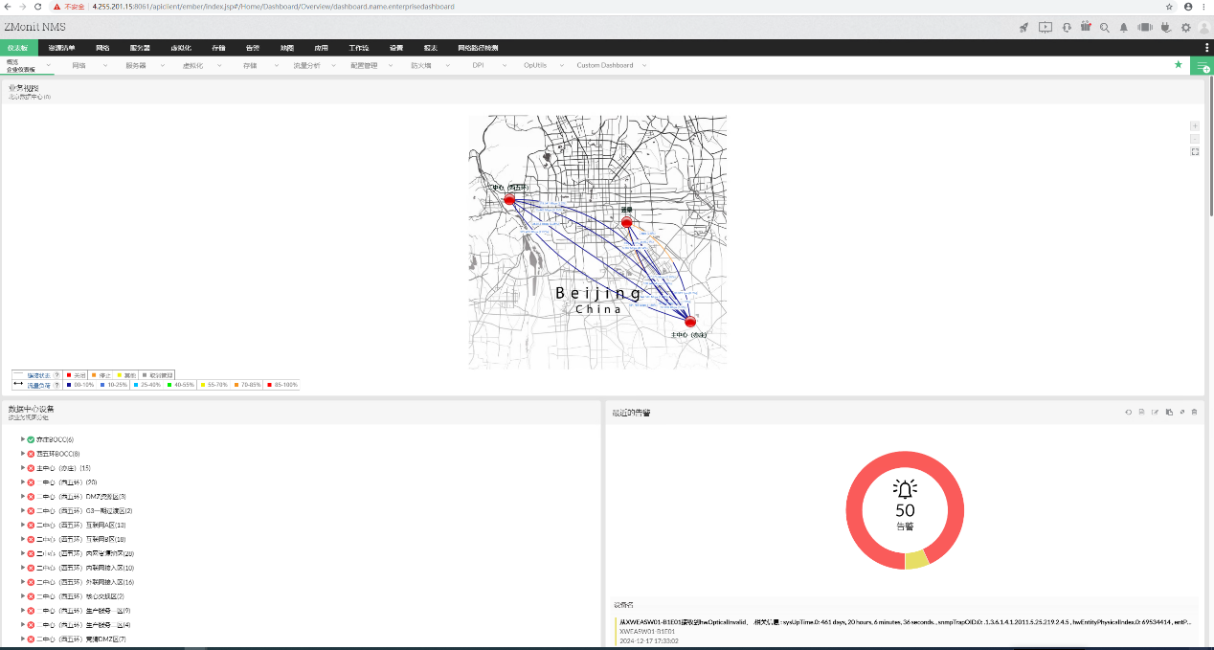

通过智维NPM确认高流量业务的访问关系
数据表格》接口》采集点增加VLAN属性》选择对应采集点》下钻分析流量高的通信对
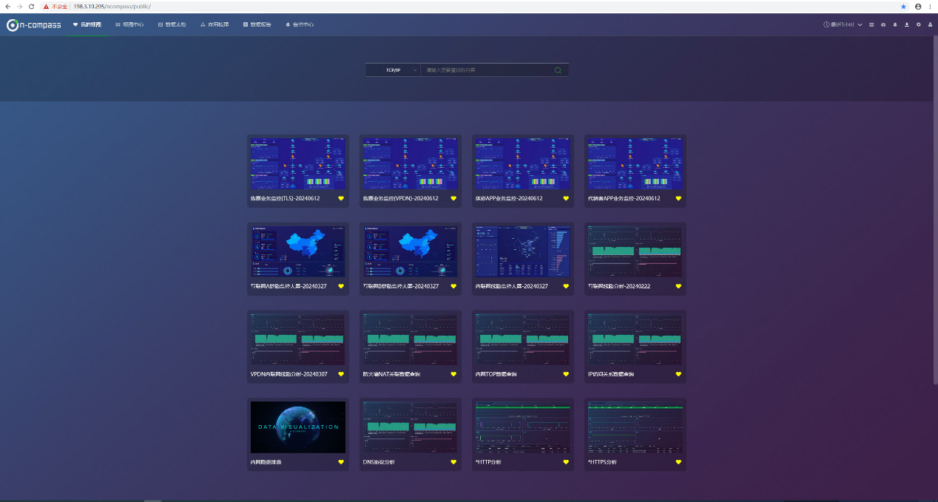

业务影响判断及优化
- 通过NPM梳理出的访问信息和业务方确认是否为常规业务，能否进行数据包压缩，能否将数据传输时间调整为非业务高峰时段，
- 无法通过NPM梳理出高业务流量访问信息，由值班经理协调各个业务岗进行联合排查
以上信息确认后将详细结果填写进semente事件解决方案中

